Агрессивные дети, нашедшие для своего самоутверждения безответную жертву и др.  Преследователи.  Некоторые из них:  - подчиняются «стадному чувству»;  -пытаются заслужить расположение лидера класса;  - боятся оказаться в положении жертвы или не решаются пойти против большинства.  Педагогам, социальному педагогу необходимо прояснить следующие аспекты:  реальность самого буллинга;  его длительность;  его характер (физический, психологический, смешанный);  основные проявления буллинга;  участники (инициаторы и исполнители буллинга);  их мотивации к буллингу;  свидетели и их отношение к происходящему;  поведение жертвы (пострадавшего); динамику всего происходящего; прочие важные для диагностики обстоятельства.  Психолого-педагогические аспекты профилактики буллинга:  - Создание условий недопущения буллинга.  - Скорейшее и грамотное разобщение ребенка с соответствующими стрессовыми воздействиями.  - Укрепление защитных сил организма в противостоянии травле, как для условно здоровых детей, так и для уже имеющих соматическую или психическую патологию.  Этапы работы с отвергаемым ребёнком  - Изучение личностных и поведенческих особенностей ребёнка: личностные опросники, наблюдение в учебной и внеучебной ситуации, беседы с ребёнком (выявление интересов, проблем во взаимодействия со сверстниками), педагогами и родителями.  - Консультационная помощь: -психокоррекционные беседы.  Групповые занятия, направленные на обучение навыкам взаимодействия с окружающими. | Этапы работы с классным коллективом (по Кравцовой М. М., Шипилова А. И.):  -Изучение психологического климата в коллективе, уровня групповой сплочённости - разобщенности группы.  - Мероприятия по развитию толерантности.  - Мероприятия, направленные на сплочение коллектива.  Родителям:  Родителей должно насторожить, если:  - ребенок неохотно идет в школу и очень рад любой возможности не ходить туда;  - часто возвращается из школы подавленным, расстроенным;  -часто плачет без очевидной причины;  - практически никогда не упоминает никого из одноклассников;  - очень мало говорит о своей школьной жизни;  -ребёнок одинок: его никто не приглашает погулять или в гости, на дни рождения, и он никого не хочет позвать к себе.  Скажите ребенку:  Я тебе верю (это поможет ребенку понять, что Вы в состоянии помочь ему с его проблемой).  Мне жаль, что с тобой это случилось (это поможет ребенку понять, что Вы пытаетесь понять его чувства).  Это не твоя вина (дайте понят ь ребенку, что он не одинок в подобной ситуации: многие его сверстники сталкиваются с разными вариантами запугивания или агрессии в тот или иной момент взросления).  Хорошо, что ты мне об этом сказал (это поможет ребенку понять, что он правильно сделал, обратившись за помощью и поддержкой).  Я люблю тебя и постараюсь сделать так, чтобы тебе больше не угрожала опасность (это поможет ребенку с надеждой посмотреть в будущее и ощутить защиту). | Единый общероссийский номер телефона доверия для  детей, подростков и родителей  8-800-2000-122  БУЛЛИНГ  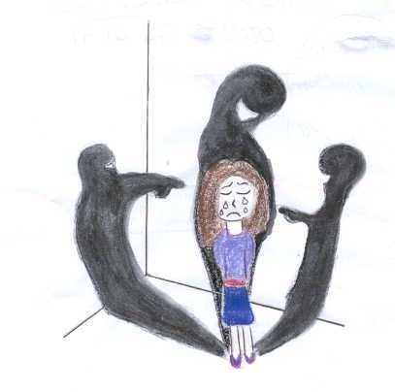  МОУ «Бельская СОШ» 2022 год  Педагог-психолог Т.А. Стрелкова

Буллинг – длительный процесс сознательного жестокого отношения, физического и (или) психического, со стороны одного или группы детей к другому ребенку (другим детям). Э.Миллер Буллинг – (хулиган, драчун, задира, грубиян, насильник) обозначающий запугивание, физический или психологический террор, агрессию одних детей против других, направленную на то, чтобы вызвать у другого страх и тем самым подчинить его себе.  Группы проявления буллинга:  - связанные преимущественно с активными формами унижения;  2)связанные с сознательной изоляцией, обструкцией пострадавших.  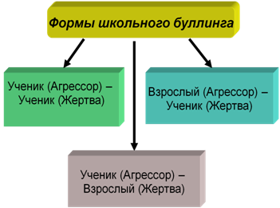  Типичные черты учащихся, склонных становиться булли (агрессор)  -испытывают сильную потребность господствовать и подчинять себе других учеников, добиваясь таким путем своих целей;  - импульсивны и легко приходят в ярость; - часто вызывающе и агрессивно ведут себя по отношению к взрослым, включая родителей и учителей;  -не испытывают сочувствия к своим жертвам;  - если это мальчики, они обычно физически сильнее других мальчиков;  -дети, воспитывающиеся в семьях с авторитарным, жестким воспитанием – будучи запуганными и забитыми дома, они пытаются выплеснуть подавленные гнев и страх на более слабых сверстников;  - дети, воспитывающиеся в семьях с низким уровнем эмоционального тепла и поддержки (например, сироты в опекунских семьях и т.п.). | Наиболее часто жертвами школьного буллинга становятся дети, имеющие:  - физические недостатки – носящие очки, со сниженным слухом или с двигательными нарушениями, то есть те, кто не может защитить себя, физически слабее своих ровесников;  - особенности поведения – замкнутые, чувствительные, застенчивые, тревожные дети или дети с импульсивным поведением, не уверены в себе, несчастны и имеют низкое самоуважение;  - особенности внешности – рыжие волосы, веснушки, оттопыренные уши, кривые ноги, особая форма головы, вес тела (полнота или худоба) и т.д.; – неразвитые социальные навыки – часто не имеют ни одного близкого друга и успешнее общаются со взрослыми, нежели со сверстниками; – страх перед школой, неуспешность в учебе часто формирует у детей отрицательное отношение к школе в целом, страх посещения отдельных предметов, что воспринимается окружающими иногда как повышенная тревожность, неуверенность, провоцируя агрессию; – отсутствие опыта жизни в коллективе (домашние дети);  - болезни – эпилепсия, тики, заикание, энурез (недержание мочи), энкопрез (недержание кала), нарушения речи – дислалия (косноязычие), дисграфия (нарушение письменной речи), дислексия (нарушение  чтения), дискалькулия (нарушение способности к сче-  ту) и т. д.;  --низкий интеллект и трудности в обучении.  Факторы, влияющие на агрессивное поведение детей (по Е.В. Гребенкину):  1.Персональные факторы (низкий уровень воспитания, неадекватная заниженная самооценка, высокая импульсивность, злоупотребление алкоголем, наркотиками, компьютерными играми, готовность к риску, ограниченное чувство самосохранения);  2.Поведенческие факторы (поведение, создающее помехи для окружающих, вандализм, бесцельное времяпровождение, прогулы и слабая успеваемость в школе, ранние сексуальные контакты, приводы в милицию и ранняя судимость);  3.Социальные факторы (культ насилия в обществе, влияние СМИ, отклоняющееся поведение родителей, низкий социально-экономический статус | семьи, зависимость от социальной помощи, смена воспитателей (отчим, мачеха), семейное и сексуальное насилие, друзья с отклоняющимся поведением.  Показатели поведения агрессора:  Физическая агрессия.  Словесный буллинг.  Запугивание.  Изоляция.  Вымогательство.  Повреждение имущества.  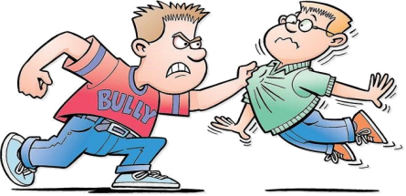  Поведение жертвы:  - его школьные принадлежности (учебники, тетради, личные вещи) часто бывают разбросаны по классу или спрятаны;  - на уроках ведет себя скрытно, боязливо, когда отвечает, в классе начинают распространяться шум, помехи, комментарии;  - во время перемены, в столовой, держится в стороне от других школьников, скрывается, убегает от сверстников и старших школьников, старается находиться недалеко от учителей, взрослых;  - его оскорбляют, дразнят, дают обидные прозвища;  - на других детей он реагирует глупой улыбкой, старается отшутиться, убежать, плачет;  - хорошо ладит с учителями и плохо со сверстниками;  - опаздывает к началу занятий или поздно покидает школу;  - во время групповых игр, занятий, его игнорируют или выбирают последним.  В ситуации травли всегда есть: Зачинщики.  Активные, общительные дети, претендующие на роль лидера в классе.

